Назва проекту : «Пан Коцький»
Гра для дитини – це спосіб пізнання світу. Через гру дитина вчиться жити. Маленький громадянин вчиться бути самостійним, здатним приймати вірні рішення, домагатися свого, ризикувати, вигравати і програвати, спілкуватися, розуміти як влаштований світ, бути справжнім суб'єктом.
Автор проекту : Олексій Лузан
Бюджет : 124 464,00 грн
Район : Оболонський
Адреса : просп. Оболонський, 18А

Проблеми (передумови, обґрунтування необхідності реалізації проекту)
Різноманітні заняття на свіжому повітрі, насичені пізнавальним інтересом і приємними переживаннями, викликає у дитини загальний стан гармонії, душевної рівноваги. А це і є психічне здоров’я, що зміцнює організм загалом і є основою фізичного здоров’я дитини.
Ефективність рухливих ігор, як завдань фізичного виховання, багато в чому залежить від умов їхнього проведення – емоційної насиченості, різноманітності рухового змісту, наявності просторого майданчика та достатньої кількості необхідних для дітей предметів.
Як наслідок – уміння діяти в колективі, уміння узгоджувати свої рухи з рухами інших, уміння дотримуватись встановлених правил.

Мета проекту
Прогулянка, як елемент розпорядку, є надійним засобом профілактики від перевтоми. Ігровий комплекс, дасть дітям змогу у рухливих, спортивних іграх, різноманітних фізичних вправах задовольняти свої потреби. Фізичне навантаження і свіже повітря зміцнюють здоров’я дітей, підсилюють їх працездатність.

Запропоноване рішення щодо розв’язування проблеми і його обґрунтування :

Придбання та облаштування повноцінного ігрового комплексу.
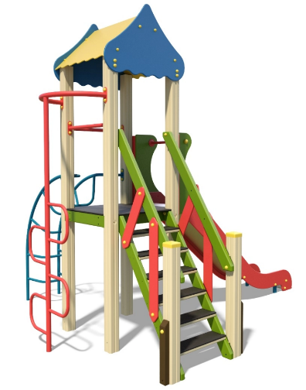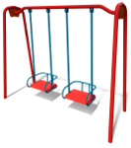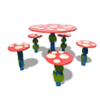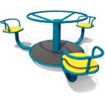

Для кого цей проект
Виріб для експлуатації дітьми у віці від 3 до 12 років. Важливо та необхідно розповісти дітям про певний порядок та техніку безпеки. При занятті на комплексі, рекомендується триматися за поручні. Для забезпечення загальної безпеки, рекомендована зона, ближче якої знаходиться заборонено, становить 1,5 м в усі боки від проекції виробу.
План заходів в реалізації проекту (роботи, послуги)
- Придбання.
- Доставка.
- Монтаж.
- Технічний нагляд та експертиза

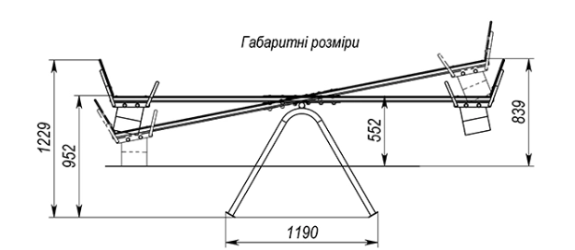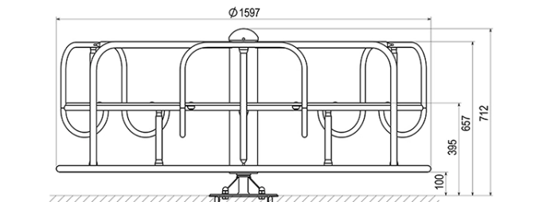
Ключові показники оцінки результату проекту :
Здоровий фізичній розвиток дітей.
Вдосконалення архітектурного ансамблю.

Ризики (перешкоди) у реалізації проекту, на які слід звернути увагу :
Основний ризик - інфляція в країні, що може вплинути на зменшення обсягів реалізації проекту.

Автор проекту не є автором електронної петиції до Київської міської ради, яка набрала більше 1000 голосів.

